**Du lich Trung Quốc**

***TRÙNG KHÁNH - VŨ LONG***

**Thiên Sinh Tam Kiều – Tiên Nữ Sơn – Hồng Nhai Động**

**5 ngày 4 đêm**

**NGÀY 1 TP.HỒ CHÍ MINH – TRÙNG KHÁNH**

**Tối 20:20** Hướng dẫn viên đón Quý khách tại Ga Quốc Tế **sân bay Tân Sơn Nhất** để làm thủ tục hàng không đi Trùng Khánh

Chuyến bay: **CA408 SGN - CKG từ 23:20 – 04:00+1**

Quý khách nghỉ đêm trên máy bay.

**NGÀY 2 TRÙNG KHÁNH – VŨ LONG**

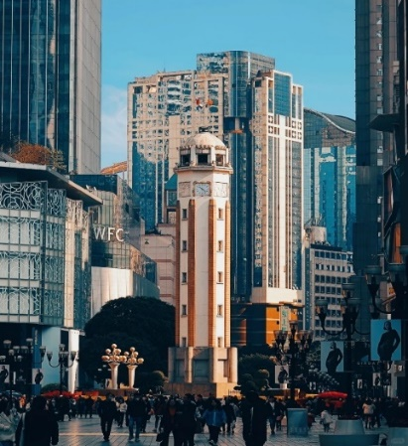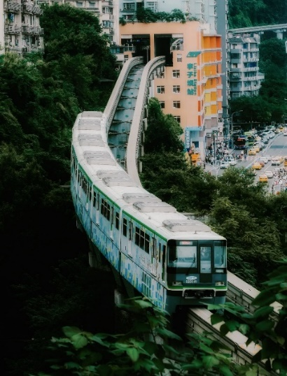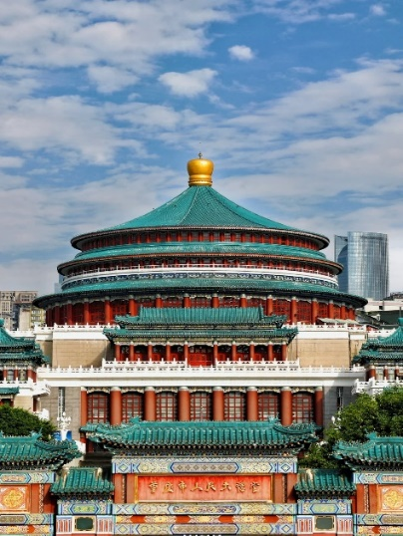

**Sáng**: Đến sân bay quốc tế Giang Bắc, thành phố Trùng Khánh, Xe và HDV đón đoàn đưa đi ăn sáng. Sau đó khởi hành đến điểm tham quan trong thành phố Trùng Khánh, đoàn di chuyển đi tham quan:

* **Đại Lễ Đường Nhân Dân** (chụp ảnh bên ngoài): không chỉ là công trình kiến trúc biểu tượng của thành phố Trùng Khánh mà còn là nơi diễn ra các sự kiện hội nghị trọng đại, buổi biểu diễn văn hóa nghệ thuật đều được tổ chức tại đây với sức chứa hơn 3.400 người.
* **Check – in đường sắt trên cao** chạy xuyên qua các tòa nhà cao tầng: Quý khách check-in chụp lại khoảnh khắc các đoàn tàu điện đi xuyên qua tòa nhà chung cư cao tầng trong một cảm giác vô cùng hồi hộp.
* **Đài Tưởng Niệm Giải Phóng** - Đài tưởng niệm được biết đến như trung tâm thương mại của quận Yuzhong ở Trùng Khánh. Đài tưởng niệm ban đầu được xây dựng vào tháng 12 năm 1940 và hầu như được làm hoàn toàn bằng gỗ. Qua quá trình tu sửa, hiện tại đây là một đài tưởng niệm uy nghiêm với chiều cao 27,5m so với mặt đất. Mọi người tới đây có thể tham quan bên trong và ngắm nhìn toàn cảnh thành phố từ trên cao.

**Trưa**: Xe và HDV địa phương đón và đưa cả đoàn di chuyển đi dùng bữa trưa, sau đó tiếp tục di chuyển đi Vũ Long được mệnh danh là Phim trường của những Siêu Phẩm (di chuyển khoảng 4h).

**Tối**: đoàn di chuyển đi dùng bữa tối, nhận phòng và nghỉ đêm tại **Vũ Long**.

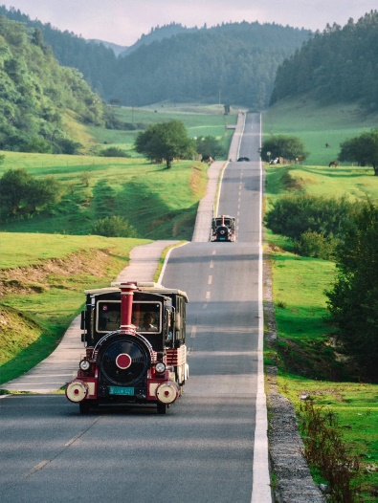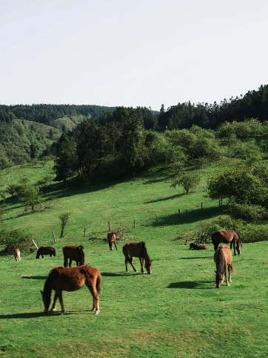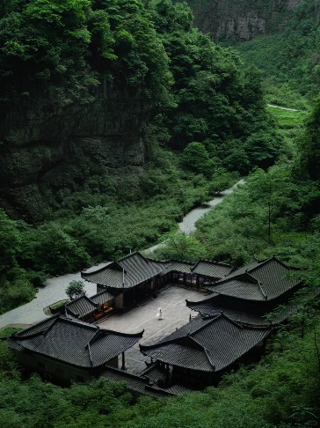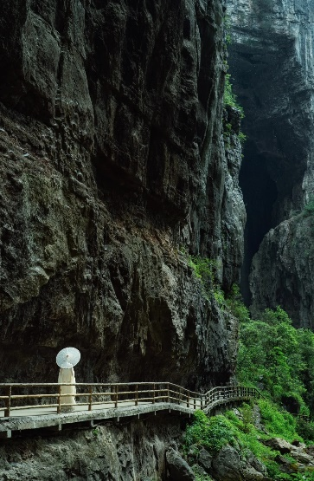

**NGÀY 3 CÔNG VIÊN ĐẠI CHẤT VŨ LONG**

**Sáng:** Quý khách dùng bữa sáng tại khách sạn. Xe đưa đoàn đến với **công viên địa chất Vũ Long (bao gồm xe trung chuyển + thang máy)** – còn được biết đến là phim trường của các siêu phẩm như “Hoàng Kim Giáp” (2006) và bối cảnh trong phim bom tấn “Tranformers 4” (2014) và được UNESSCO công nhận là di sản thiên nhiên Thế Giới năm 2007. Nơi đây là một cụm nhiều cảnh quan núi đá vôi, các hẻm núi, cầu tự nhiên, hang động, hố trời bị xối mòn và các mạch suối ngầm:

* *“Thiên Sinh Tam Kiều”* – là những cây cầu hình vòm uốn lượn tự nhiên bên những vách đá mang tên của ba loài rồng cổ của Trung Quốc: Thiên Long, Thanh Long và Hắc Long. Trong đó cây cầu hùng vĩ nhất mang tên "Thiên Long Kiều" cao 235m, bắc ngang qua thung lũng của quần thể núi đá vôi ở công viên địa chất Vũ Long.
* **Động Phù Dung** – được hình thành từ 1,2 triệu năm và được xem là một trong ba hang động lớn nhất trên Thế Giới hiện nay với hơn 30 loại thạch nhũ trải rộng…
* **“Dịch Quán Thiên Phúc”** – quần thể kiến trúc cổ Tứ hợp viện được làm bằng gỗ với 20 gian phòng nhỏ, được biết đến là dịch quán quan trọng, kết nối giao thương giữa các vùng ngày xưa…

**Trưa:** Đoàn dùng bữa trưa và tiếp tục tham quan công viên rừng quốc gia **“Núi Tiên Nữ” (bao gồm phí xe lửa điện)** - nằm ở bờ bắc sông Ngô Giang, núi Tiên Nữ có diện tích 8910 ha, với độ cao trung bình 1900m và đỉnh cao nhất có thể đạt tới 2033m.

**Tối:** Xe đưa đoàn dùng bữa tối tại nhà hàng và về khách sạn nghỉ ngơi. Quý khách tự do khám phá Vũ Long về đêm hoặc trải nghiệm chương trình biểu diễn nghệ thuật “Ấn Tượng Vũ Long” – do đạo diễn Trương Nghệ Mưu làm cố vấn với hơn 100 diễn viên tham gia biểu diễn. (chi phí tự túc). Nghỉ đêm tại **Vũ Long.**

**NGÀY 4 VŨ LONG – TRÙNG KHÁNH**

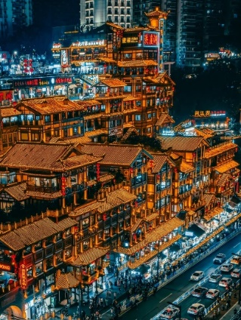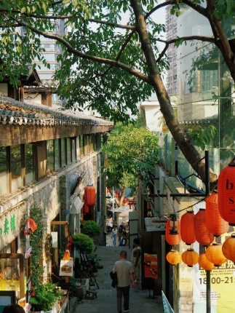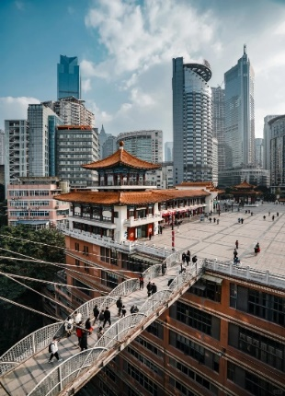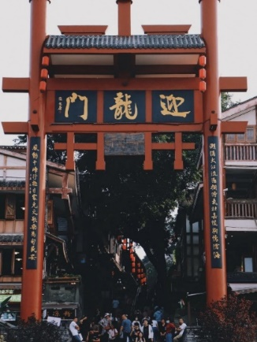

**Sáng**: Qúy khách dùng bữa sáng tại khách sạn, làm thủ tục trả phòng. Sau đó Xe và HDV địa phương đón và đưa cả đoàn di chuyển đi về lại Trùng Khánh (di chuyển khoảng 4h).

**Trưa**: Tới Trùng Khánh xe và HDV địa phương đón và đưa cả đoàn di chuyển đi dùng bữa trưa, sau đó tiếp tục di chuyển tham quan:

* **Ngõ Sơn Thành, Ngõ Lãnh Sự** - khu ngõ mua sắm có tuổi đời lâu năm, nằm ẩn mình trong thành phố Trùng Khánh sầm uất.
* **Tháp Kuixing** - được xây dựng để thờ Kuixing, vị thần chi phối sự thăng trầm của các bài viết trong tâm trí các học giả Nho giáo. Đây là toàn nhà tiểu biểu của thành phố Trùng Khánh.
* **Phố Cổ Hồng Nhai Động** - Khu phố cổ 11 tầng lầu với mái ngói rêu phong, hoa văn chạm trổ, là điểm check in cực hot khi du khách đến với Trùng Khánh.
* **Cổ Trấn Nghìn Năm Từ Khí Khẩu** (Ciqikou Old Town): Nguyên danh là Long Ẩn Trấn, trị trấn cổ xưa, được xây dựng từ thời nhà Tống vào năm 998. Ciqikou Old Town nằm ở ngoại ô Trùng Khánh với những con dốc bậc đá cổ kính, hai bên đường là các quán trà lầu đèn lồng đỏ cùng những cửa tiệm, nhà hàng đậm chất phong kiến Trung Hoa.

**Tối**: Xe đưa đoàn về khách sạn nhận phòng, Quý khách có thể tự do khám phá thành phố Trùng Khánh về đêm hoặc đăng ký các option tour **dùng bữa tối – lẩu Waizui Trùng Khánh** và **khám phá cảnh đẹp thành phố về đêm** cùng hướng dẫn viên *(chi phí tự túc).* Nghỉ đêm tại **Trùng Khánh**.

**NGÀY 5 TRÙNG KHÁNH – TP. HỒ CHÍ MINH**

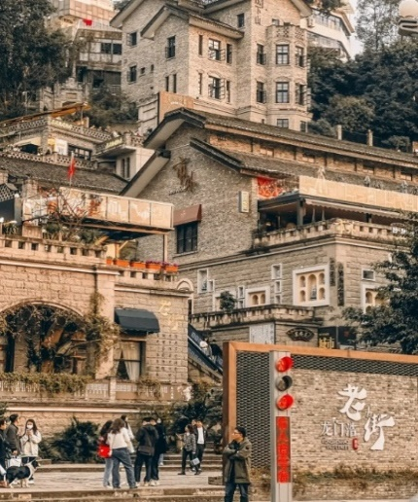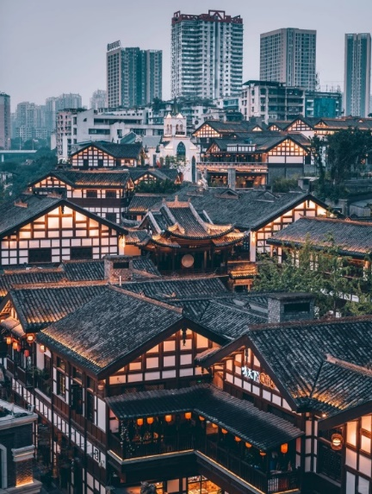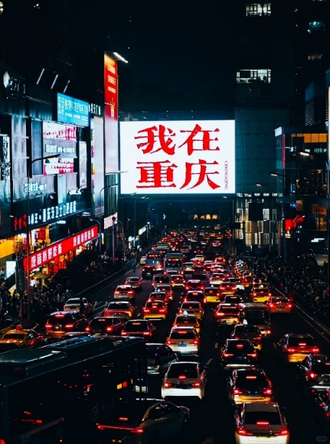

**Sáng**: Qúy khách dùng bữa sáng tại khách sạn, làm thủ tục trả phòng. Sau đó Xe và HDV địa phương đón và đưa cả đoàn di chuyển tham quan:

* **Long Môn Hào** - nằm ở khu vực lõi của thành phố chính Trùng Khánh, có tổng diện tích là 180.000 mét vuông, bao gồm 18 tòa nhà lịch sử và văn hóa nổi bật, là con phố cổ văn hóa và lịch sử được bảo tồn tốt nhất và lớn nhất trong khu vực đô thị chính của Trùng Khánh.
* **Phố cổ Danzishi** - được xem là danh lam thắng cảnh toàn diện đầu tiên trong cả nước tập trung vào văn hóa mở cảng, kết hợp những con phố cổ kính với cảnh quan đô thị hiện đại và thể hiện ba chiều dưới dạng dốc chín cấp, tích hợp lịch sử, văn hóa, tham quan, giải trí, vui chơi và m ua sắm.

**Trưa:** Xe đưa đoàn dùng bữa trưa tại nhà hàng và sau đó đi dạo khu **phố Quán Âm Kiều** - một trong những con phố phồn hoa náo nhiệt của thành phố là khu thương mại tổng hợp kết hợp ăn uống, mua sắm mà người dân Trùng Khánh yêu thích.

Xe đưa đoàn di chuyển ra sân bay, đáp chuyến bay **CA 407 CKG-SGN 18:40 – 21:20 về TP. HCM**.

Đến sân bay **Tân Sơn Nhất**, đoàn làm thủ tục nhập cảnh lấy hành lý.

**Trưởng đoàn tạm biệt quý khách – Kết thúc chuyến du lịch vui vẻ!**

**Ghi chú:**

* *Thứ tự các điểm tham quan có thể thay đổi cho phù hợp với tình hình thực tế nhưng vẫn đảm bảo thực hiện đầy đủ nội dung chương trình.*
* *Quy định của khách sạn: giờ nhận phòng****: 14h00 – 15h00. Giờ trả phòng 12h00***

|  |  |  |  |  |
| --- | --- | --- | --- | --- |
| **NGÀY KHỞI HÀNH** | **HÀNG KHÔNG** | **NGƯỜI LỚN** | **EM BÉ**  **(Từ 02 – 11 tuổi)** | **EM BÉ**  **(Dưới 2T)** |
| **18 – 22/12**  **25 – 29/12**  **08 – 12/01/2025**  **15 – 19/01**  **19 – 23/01** | **CA408 SGN - CKG**  **23:20 - 04:00+1**  **CA407 CKG - SGN**  **18:40 - 21:20** | **13,990,000** | **13,390,000** | **4,190,000** |

|  |
| --- |
| **BAO GỒM** |
| * Vé máy bay khứ hồi theo đoàn (gồm hành lý ký gửi 23kg + 05kg xách tay) * Bảo hiểm du lịch Quốc tế suốt tuyến. * Phí an ninh sân bay, bảo hiểm hàng không thuế phi trường 2 nước (có thể thay đổi tại thời điểm xuất vé). * Khách sạn tiêu chuẩn **5\*** (2 người/phòng - phòng 3 người trường hợp đi lẻ nam hoặc nữ).   **(Vũ Long khách sạn tiêu chuẩn 5*, còn lại khách sạn đều tiêu chuẩn 4*)**   * Visa đoàn nhập cảnh Trung Quốc cho khách **hộ chiếu Việt Nam**. **(Scan: Hộ chiếu + 2 hình 4*6 nền trắng)** * Phục vụ **1 chai nước suối**/khách/ngày. * Các bữa ăn như chương trình (các bữa ăn có thể thay đổi phù hợp với tuyến điểm tuy nhiên vẫn đảm bảo đủ số lượng và chất lượng bữa ăn tương đương hoặc hơn). * Xe máy lạnh vận chuyển suốt tuyến. * Vé tham quan như chương trình. * Trưởng đoàn và HDV địa phương phục vụ suốt tuyến theo chương trình. |

|  |
| --- |
| **CHƯA BAO GỒM** |
| * Chi phí cá nhân (hành lý quá cước, điện thoại, giặt ủi, tham quan ngoài chương trình). * Phụ thu phòng đơn (nếu có): **2.500.000VNĐ.** * Visa tái nhập Việt Nam cho khách quốc tịch nước ngoài (nếu có): **840.000.000 VNĐ/khách.** * Tips cho tài xế địa phương và hướng dẫn viên mức đề nghị: **750.000 VNĐ/khách/tour.** |

|  |
| --- |
| **GIÁ TOUR TRẺ EM** |
| Trẻ em ngủ chung giường với bố mẹ. Trường hợp ngủ giường riêng tính 100% giá tour.  Hai người lớn chỉ được đi kèm 1 trẻ em, nếu có trẻ em thứ 2 đi cùng thì vui lòng nâng 01 trẻ lên vé người lớn. |

|  |
| --- |
| **ĐIỀU KIỆN HOÀN/HỦY** |
| * Ngay sau khi đăng kí tour, cọc 50% tổng giá tour, Phần còn lại Vui lòng thanh toán trước 14 ngày khởi hành. * Hủy tour sau khi đăng ký phí phạt 50% tiền cọc (+phí visa nếu có). * Hủy tour trước 30 ngày phí phạt = 50% tổng giá tour chương trình (+phí visa nếu có) (Tính theo ngày làm việc) * Hủy tour trước 20 ngày phí phạt = 75% tổng giá tour chương trình (+phí visa nếu có) (Tính theo ngày làm việc) * Sau thời gian trên phí phạt = 100% tổng giá trị chương trình (+ phí visa nếu có). (Tính theo ngày làm việc) * Việc huỷ bỏ chuyến đi phải được thông báo trực tiếp với Công ty hoặc qua fax, email, tin nhắn điện thoại và phải được Công ty xác nhận. Việc huỷ bỏ bằng điện thoại không được chấp nhận. * Thời gian hủy tour được tính cho ngày làm việc, không tính thứ bảy, chủ nhật và các ngày Lễ Tết. |

|  |
| --- |
| **LƯU Ý** |
| * Trước khi đăng ký tour du lịch xin Quý khách vui lòng đọc kỹ chương trình tour, điều khoản, giá tour bao gồm cũng như không bao gồm trong chương trình. * Nếu khách hàng bị cơ quan xuất nhập cảnh từ chối xuất cảnh hoặc nhập cảnh vì lí do cá nhân hay nhân thân, công ty du lịch sẽ không chịu trách nhiệm và sẽ không hoàn trả tiền tour. * Do tính chất là đoàn ghép khách lẻ, công ty sẽ nhận đủ số lượng khách tối thiểu 10 khách người lớn và đảm bảo đoàn sẽ khởi hành đúng lịch trình. Trong trường hợp đoàn không đủ khách, công ty có trách nhiệm thông báo cho Quý khách trước ngày khởi hành 07 ngày và sẽ thỏa thuận lại ngày khởi hành khác, hoặc hoàn trả toàn bộ số tiền mà Quý khách đã thanh toán. * Công dân phải hoàn thành nghĩa vụ nộp thuế với nhà nước và không vi phạm pháp luật mới được xuất cảnh. Trong trường hợp cá nhân còn nợ thuế, không được phép xuất cảnh thì Công Ty không chịu trách nhiệm bồi hoàn thiệt hại. * Qúy khách đã phẩu thuật thẩm mỹ vui lòng làm lại hộ chiếu mới theo hình ảnh ở thời điểm hiện tại. Nếu không nhập cảnh được do ảnh hộ chiếu khác hình ảnh thực tế, công ty du lịch không chịu trách nhiệm và sẽ không hoàn trả tiền tour. * Không giải quyết cho bất kì lí do thăm thân, kinh doanh…**để tách đoàn**. * Do các chuyến bay phụ thuộc vào các hãng Hàng Không nên trong một số trường hợp giờ bay có thể thay đổi mà không được thông báo trước. * **Hộ Chiếu** phải còn thời hạn sử dụng trên 6 tháng (Tính từ ngày khởi hành). * Tour thuần túy du lịch, suốt chương trình Quý khách không được rời đoàn. (Đối với Khách hàng tách đoàn, Chi phí tách đoàn Phía cty Trung Quốc sẽ thu phí tách đoàn). * Nếu khách là Việt Kiều hoặc nước ngoài có visa rời phải mang theo lúc đi tour. * Trẻ em dưới 15 tuổi phải có bố mẹ đi cùng hoặc người được uỷ quyền phải có giấy uỷ quyền từ bố mẹ. * Cty sẽ hỗ trợ về thủ tục hồ sơ trong khả năng khi Quý khách bị từ chối nhập cảnh vào lãnh thổ Trung Quốc. |

|  |
| --- |
| **THỦ TỤC XIN VISA ĐOÀN TRUNG QUỐC** |
| * **Hộ chiếu:** Scan hoặc chụp hình, lưu ý không được mất góc, để dẹt 180 độ, không dính ngón tay. * **Hình 4x6:** hình mới nhất trong vòng 6 tháng đến hiện tại, nền trắng, chụp rõ ngũ quan, không cười, không đeo trang sức, không dùng phần mềm chỉnh sửa photoshop. |

**Chi tiết vui lòng liên hệ:** Japan Tourist Co., Ltd

**Địa chỉ** : Số 1190 Trường Sa, Phường 13, Quận Phú Nhuận, Tp. HCM.

**Email :** [info@japantourist.vn](mailto:info@japantourist.vn)

**Website:** [www.japantourist.vn](http://www.japantourist.vn)

**Hotline:** 0909 87 15 87